EMS
(E-MONITORING SYSTEM)

DAFTAR ISI
BUKU MANUAL
versi .1.00

COPYRIGHT NOTICE
Copyright © (2015) by salamsoft

1. Deskripsi Singkat 3
2. Menu Master 3
2.1 Kecamatan 3 4
2.2 Kelurahan 4
2.3 Jenis Kegiatan 5
2.4 Satuan 6
3. Menu Entry Bantuan 7
4. Menu Data Bantuan 9
4.1 Data Bantuan Kecamatan 3 4
4.2 Data Bantuan Kelurahan 4
5. Menu Evaluasi Data Bantuan 11
5.1 Grafik Data Bantuan 3 4
5.2 Grafik Jenis Kegiatan Tiap Kecamatan 4
5.3 Grafik Kecamatan Tiap Jenis Kegiatan 5
6. Menu User 12

1. Deskripsi Singkat
Modul ini dikembangkan untuk memudahkan para user pada saat menjalankan EMS (E-Monitoring System).

2. Menu Master
Menu Mater merupakan menu yang berisi data paling dasar untuk memproses E-Monitoring System
  - Kecamatan
Kecamatan. Untuk menampilkan menu ini,arahkan ke menu Mater(klik) kemudian arahkan ke menu Kecamatan(klik). Maka akan tampil List Data Kecamatan sebagai berikut :
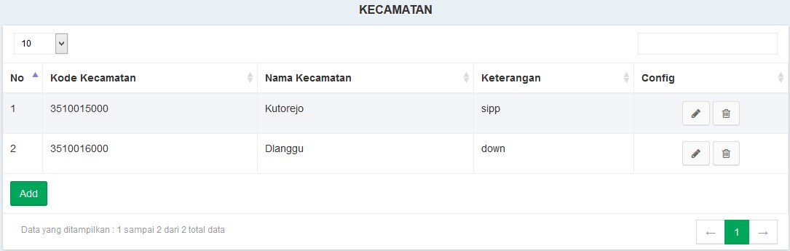
List Data Kecamatan berisi informasi sebagai berikut:
- Kode Kecamatan
- Nama Kecamatan
- Keterangan
Untuk menampilkan jumlah list pada halaman klik tombol 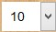 sedangkan untuk mencari data isikan pada columb 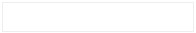 untuk pindah halaman klik tombol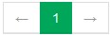. Jika ingin menambahkan data klik tombol 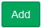 maka akan tampil form sebagai berikut:
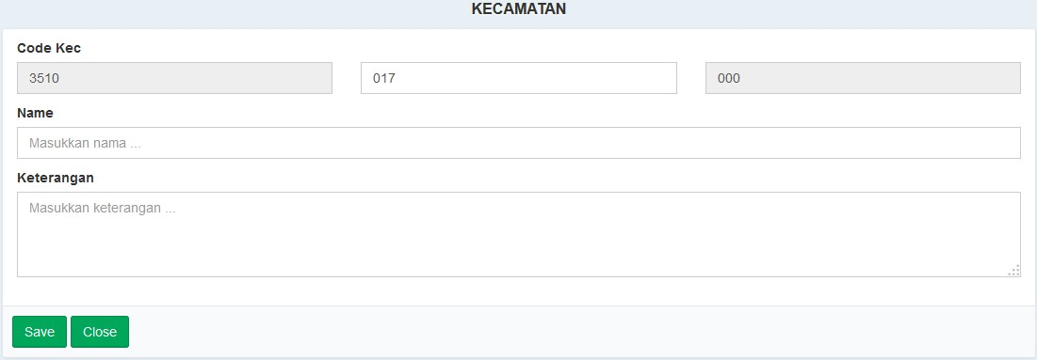
Form Input Kecamatan berisi sebagai berikut:
- Code Kec,otomatis terisi oleh sistem
- Nama,isikan nama kecamatan
- Keterangan,isikan keterangan jika diperlukan

Isi semua columb dengan benar klik tombol 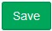 dan klik tombol 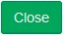 jika data tidak jadi disimpan.
Pada list Kecamatan klik tombol 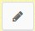 untuk update data dan klik tombol 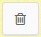 untuk menghapus data.

  - Kelurahan
Kelurahan. Untuk menampilkan menu ini,arahkan ke menu Mater(klik) kemudian arahkan ke menu Varietas(klik). Maka akan tampil List Data Varietas sebagai berikut :
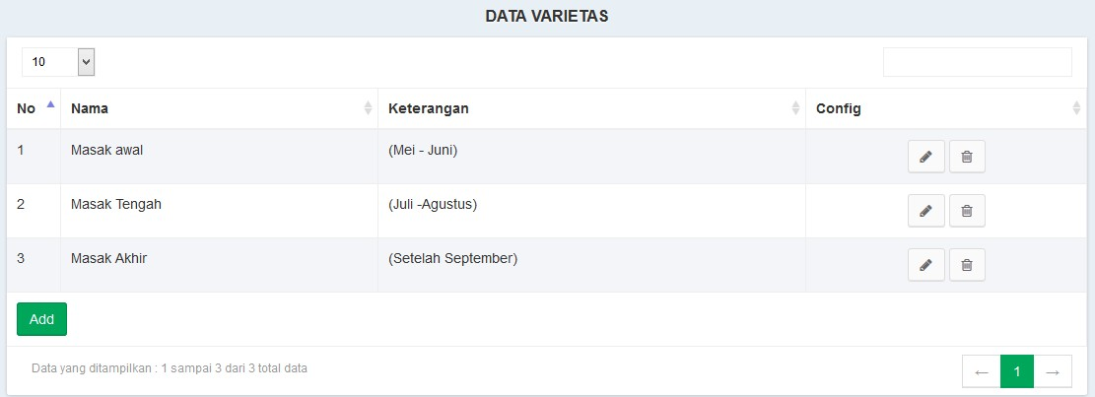List Data Varietas berisi informasi sebagai berikut:
- Nama Varietas
- Keterangan
Untuk menampilkan jumlah list pada halaman klik tombol sedangkan untuk mencari data isikan pada columb untuk pindah halaman klik tombol. Jika ingin menambahkan data klik tombol maka akan tampil form sebagai berikut:
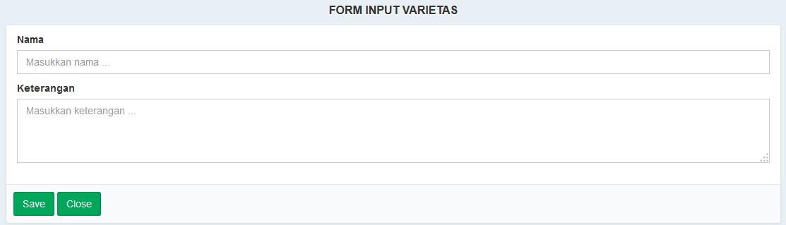
Form Input Varietas berisi sebagai berikut:
- Nama Varietas,isikan nama Varietas
- Keterangan,isikan keterangan jika diperlukan

Isi semua columb dengan benar klik tombol dan klik tombol jika data tidak jadi disimpan.
Pada list Varietas klik tombol untuk update data dan klik tombol untuk menghapus data.

  - Model Jarak Tanam
Model Jarak tanam. Untuk menampilkan menu ini,arahkan ke menu Mater(klik) kemudian arahkan ke menu Model Jarak Tanam(klik). Maka akan tampil List Data Model Jarak Tanam sebagai berikut :
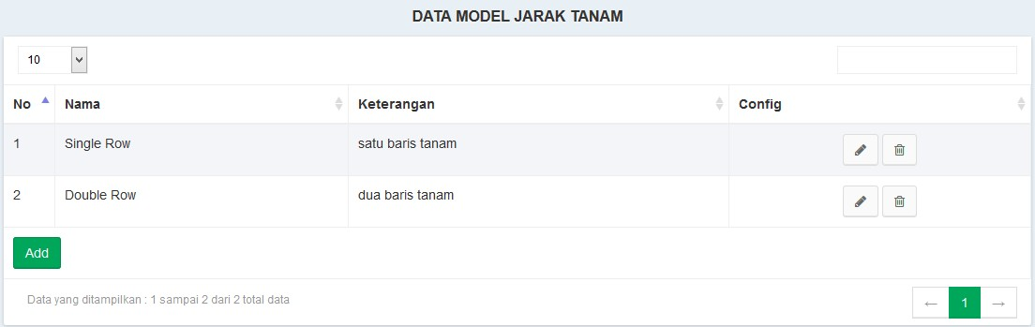List Data Model Jarak Tanam berisi informasi sebagai berikut:
- Nama Model Jarak Tanam
- Keterangan
Untuk menampilkan jumlah list pada halaman klik tombol sedangkan untuk mencari data isikan pada columb untuk pindah halaman klik tombol. Jika ingin menambahkan data klik tombol maka akan tampil form sebagai berikut:
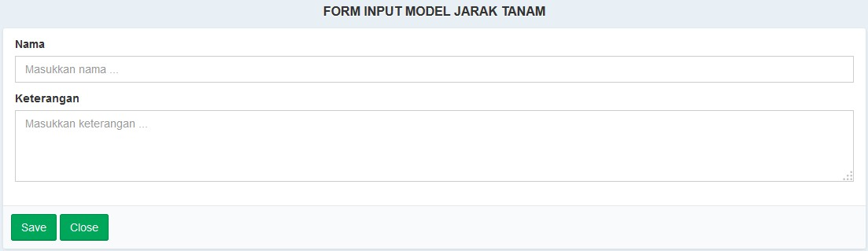
Form Input Model Jarak Tanam berisi sebagai berikut:
- Nama Model Jarak Tanam,isikan nama Model Jarak Tanam
- Keterangan,isikan keterangan jika diperlukan

Isi semua columb dengan benar klik tombol dan klik tombol jika data tidak jadi disimpan.
Pada list Model Jarak Tanam klik tombol untuk update data dan klik tombol untuk menghapus data.

  - Tipe Treatment
Tipe Treatment. Untuk menampilkan menu ini,arahkan ke menu Mater(klik) kemudian arahkan ke menu Tipe Treatment(klik). Maka akan tampil List Data Tipe Treatment sebagai berikut :
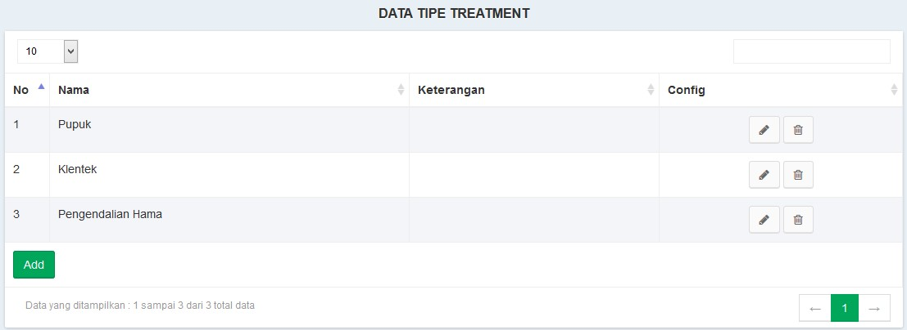
List Data Tipe Treatment berisi informasi sebagai berikut:
- Nama Tipe Treatment
- Keterangan
Untuk menampilkan jumlah list pada halaman klik tombol sedangkan untuk mencari data isikan pada columb untuk pindah halaman klik tombol. Jika ingin menambahkan data klik tombol maka akan tampil form sebagai berikut:
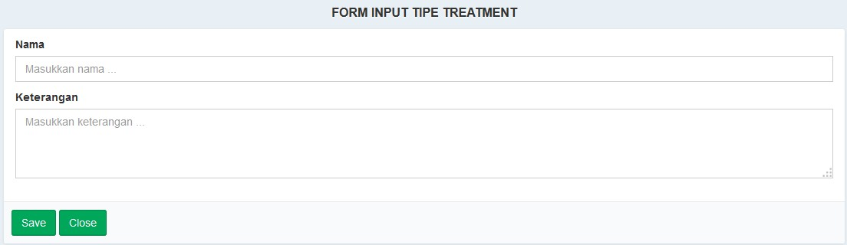
Form Input Tipe Treatment berisi sebagai berikut:
- Nama Treatment,isikan nama Tipe Treatment
- Keterangan,isikan keterangan jika diperlukan

Isi semua columb dengan benar klik tombol dan klik tombol jika data tidak jadi disimpan.
Pada list Tipe Treatment klik tombol untuk update data dan klik tombol untuk menghapus data.

  - Lokasi
Lokasi. Untuk menampilkan menu ini,arahkan ke menu Mater(klik) kemudian arahkan ke menu Lokasi(klik). Maka akan tampil List Data Lokasi sebagai berikut :
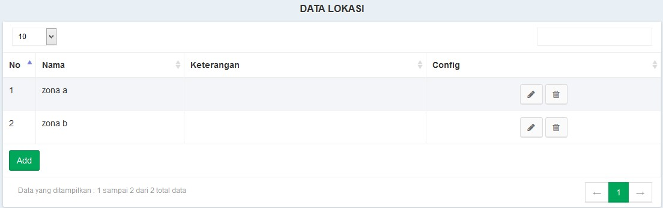
List Data Lokasi berisi informasi sebagai berikut:
- Nama Lokasi
- Keterangan
Untuk menampilkan jumlah list pada halaman klik tombol sedangkan untuk mencari data isikan pada columb untuk pindah halaman klik tombol. Jika ingin menambahkan data klik tombol maka akan tampil form sebagai berikut:
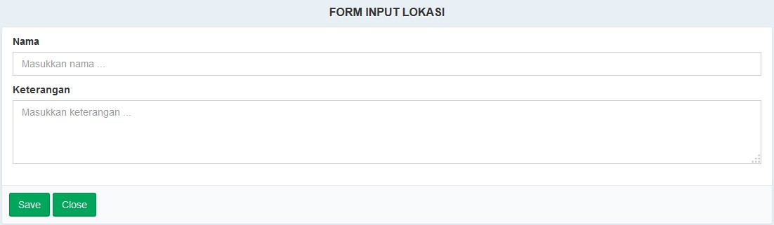
Form Input Lokasi berisi sebagai berikut:
- Nama Lokasi,isikan nama Lokasi
- Keterangan,isikan keterangan jika diperlukan

Isi semua columb dengan benar klik tombol dan klik tombol jika data tidak jadi disimpan.
Pada list Lokasi klik tombol untuk update data dan klik tombol untuk menghapus data.

3. Menu Petani
Petani. Untuk menampilkan menu ini,arahkan ke menu Petani(klik). Maka akan tampil List Data Petani sebagai berikut :
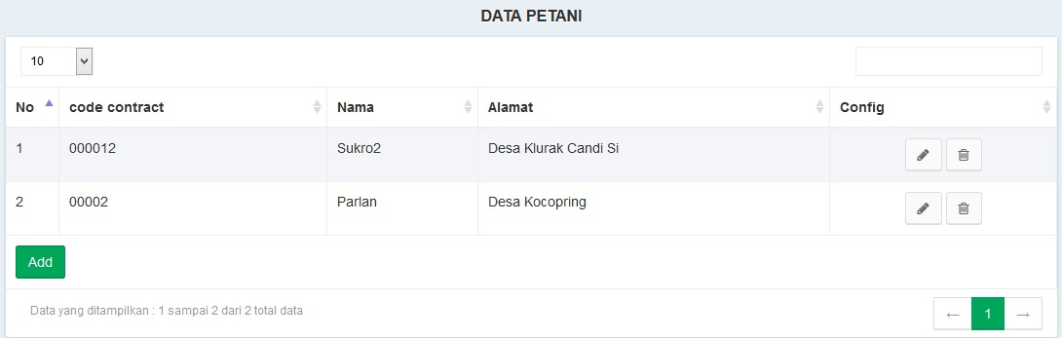
List Data Petani berisi informasi sebagai berikut:
- Code Contract
- Nama Petani
- Alamat
Untuk menampilkan jumlah list pada halaman klik tombol sedangkan untuk mencari data isikan pada columb untuk pindah halaman klik tombol. Jika ingin menambahkan data klik tombol maka akan tampil form sebagai berikut:
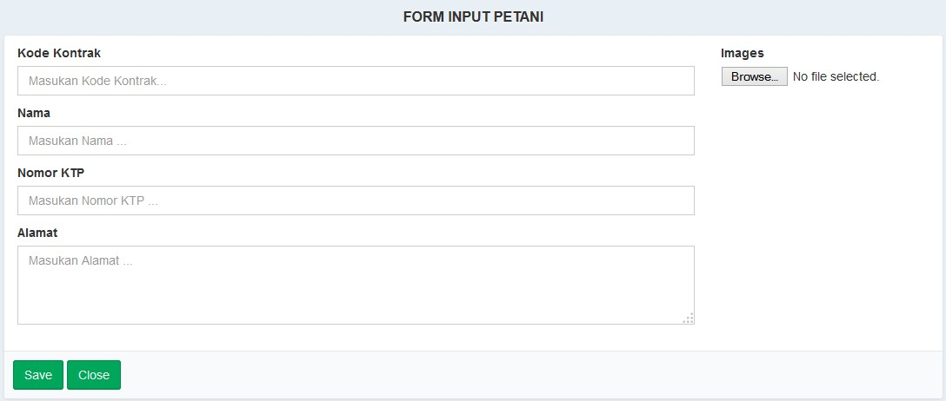
Form Input Lokasi berisi sebagai berikut:
- Kode Kontrak,isikan kode kontrak petani
- Nama,isikan nama petani
- Nomor KTP,isikan nomor ktp petani
- Alamat,isikan alamat petani
- Image,masukan foto petani dengan cara klik tombol kemudian pilih file.

Isi semua columb dengan benar klik tombol dan klik tombol jika data tidak jadi disimpan.
Pada list Data Petani klik tombol untuk update data dan klik tombol untuk menghapus data.

4. Hamparan Tanah
Hamparan Tanah. Untuk menampilkan menu ini,arahkan ke menu Hamparan Tanah(klik). Maka akan tampil List Hamparan Tanah sebagai berikut :
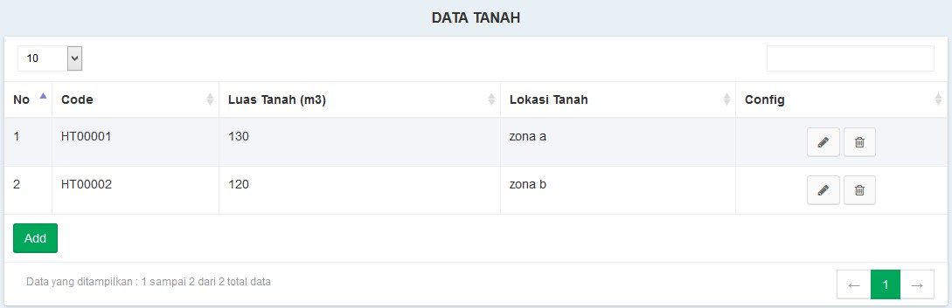
List Data Petani berisi informasi sebagai berikut:
- Code
- Luas Tanah
- Lokasi Tanah
Untuk menampilkan jumlah list pada halaman klik tombol sedangkan untuk mencari data isikan pada columb untuk pindah halaman klik tombol. Jika ingin menambahkan data klik tombol maka akan tampil form sebagai berikut:
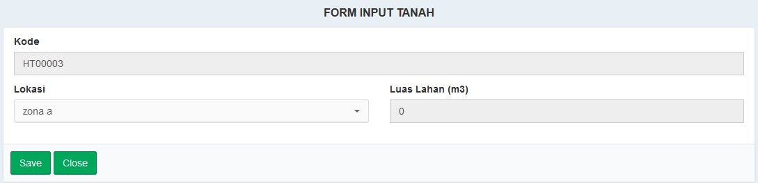
Form Input Lokasi berisi sebagai berikut:
- Kode Hamparan,otomatis
- Nama,isikan nama petani
- Nomor KTP,isikan nomor ktp petani
- Alamat,isikan alamat petani
- Image,masukan foto petani dengan cara klik tombol kemudian pilih file.

Isi semua columb dengan benar klik tombol dan klik tombol jika data tidak jadi disimpan,setelah di save maka tampil lagi list petani untuk menambahkan data petani pada haparan tanah yang baru kita buat seperti gambar berikut:
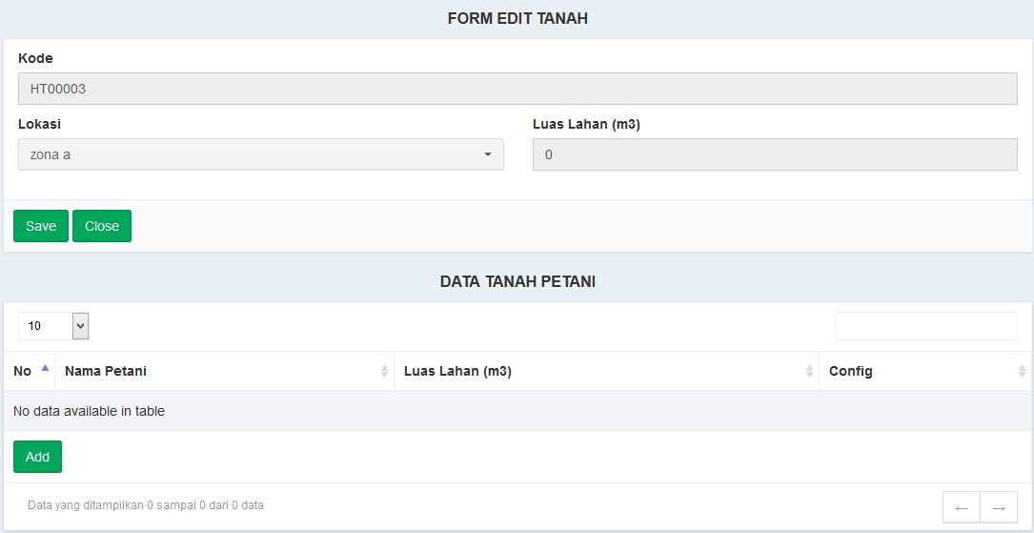
Untuk menambahkan data petani klik tombol maka akan tampil form sebagai berikut:
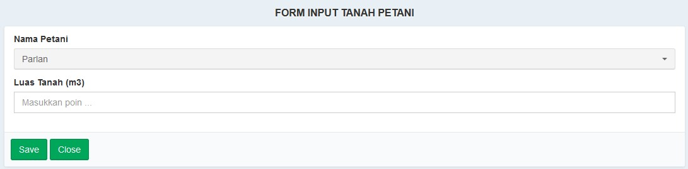
Form Input Lokasi berisi sebagai berikut:
- Nama Petani,pilih nama petani
- Luas Tanah,isikan luas tanah yang dimiliki petani
*nama petani mengambil dari data petani;
Isi semua columb dengan benar klik tombol dan klik tombol jika data tidak jadi disimpan,setelah di simpan kembali ke form Hamparan Tanah,jika tambah data petani ikuti seperti proses diatas,jika selesai klik tombol pada form Hamparan Tanah maka data Hamparan Tanah akan tersimpan.
Pada list Hamparan Tanah klik tombol untuk update data dan klik tombol untuk menghapus data.

5. Proses Tanam
Proses Tanam. Untuk menampilkan menu ini,arahkan ke menu Proses Tanam(klik). Maka akan tampil List Data Proses Tanam sebagai berikut :
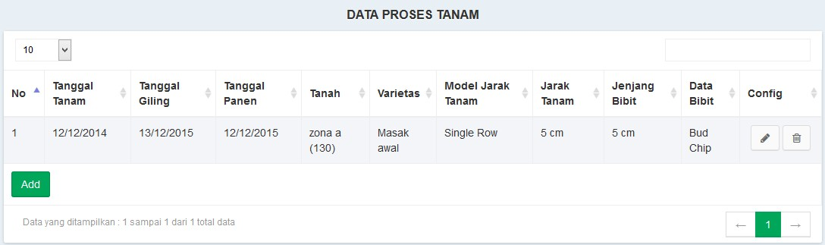
List Data Proses Tanam berisi informasi sebagai berikut:
- Tanggal Tanam
- Tanggal Giling
- Tanggal Panen
- Tanah
- Varietas
- Model Jarak Tanam
- Jarak Tanam
- Jenjang Bibit
- Data Bibit
Untuk menampilkan jumlah list pada halaman klik tombol sedangkan untuk mencari data isikan pada columb untuk pindah halaman klik tombol. Jika ingin menambahkan data klik tombol maka akan tampil form sebagai berikut:
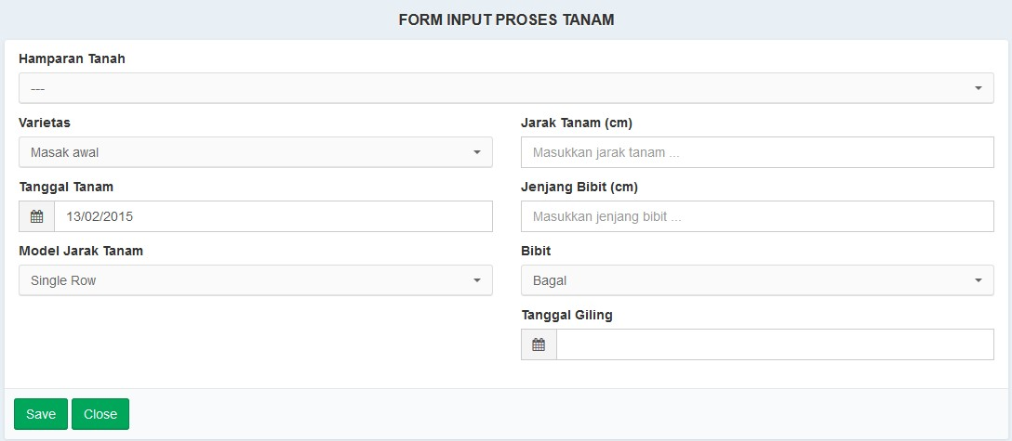
Form Input Lokasi berisi sebagai berikut:
- Hamparan Tanah,pilih hamparan tanah
- Varietas,pilih varietas
- Tanggal Tanam,pilih tanggal tanam
- Model Jarak Tanam,pilih model jarak tanam
- Jarak Tanam(cm),isikan jarak tanam satuan cm
- Jenjang Bibit(cm),isikan jenjang bibit satuan cm
- Bibit,pilih bibit
- Tanggal Giling,pilih tanggal giling.
*inputan yang pilih mengambil dari masing-masing data master.

Isi semua columb dengan benar klik tombol dan klik tombol jika data tidak jadi disimpan.
Pada list Data Petani klik tombol untuk update data dan klik tombol untuk menghapus data.

6. Treatment
Treatment. Untuk menampilkan menu ini,arahkan ke menu Treatment(klik). Maka akan tampil List Proses Tanam sebagai berikut :
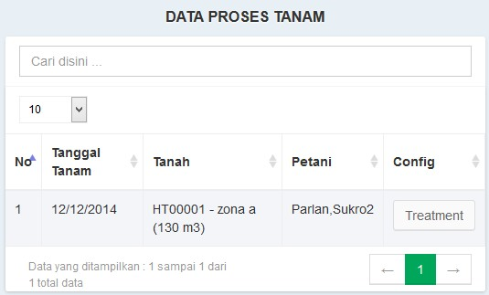
List Data Proses Tanam berisi informasi sebagai berikut:
- Tanggal Tanam
- Tanah
- Petani
Untuk menampilkan jumlah list pada halaman klik tombol sedangkan untuk mencari data isikan pada columb untuk pindah halaman klik tombol. Jika ingin memproses data klik tombol 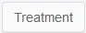 maka akan tampil data Treatmen di sebelah Data Proses Tanam seperti berikut:
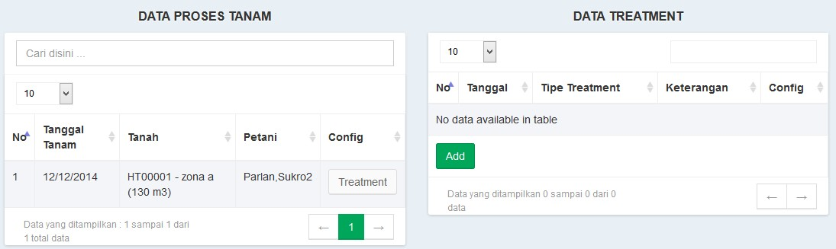
List Data Treatment berisi informasi sebagai berikut:
- Tanggal Treatment
- Tipe Treatment
- Keterangan
Untuk menampilkan jumlah list pada halaman klik tombol sedangkan untuk mencari data isikan pada columb untuk pindah halaman klik tombol. Jika ingin memproses data klik tombol maka akan tampil form input Treatment sebagai berikut berikut:
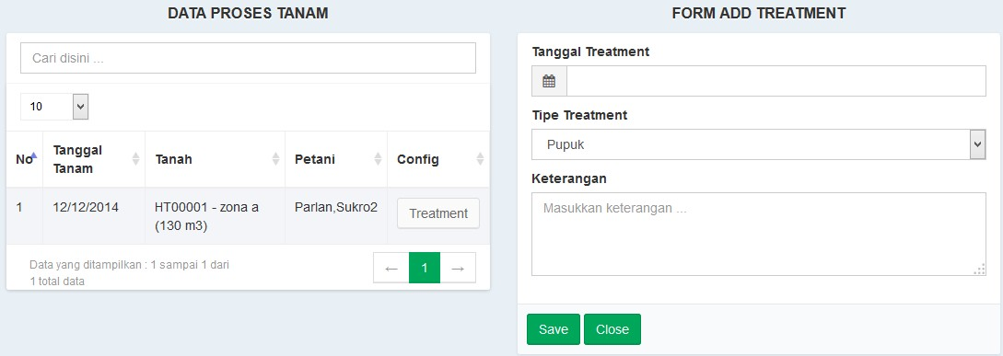
Form Input Treatment berisi sebagai berikut:
- Tanggal Treatment,otomatis
- Tipe Treatment,pilih tipe treatment
- Keterangan,isikan keteranagan jika diperlukan
Isi semua columb dengan benar klik tombol dan klik tombol jika data tidak jadi disimpan.

7. Menu Pencarian
Menu Pencarian merupakan menu untuk melihat data-data yang diperlukan.
  - Panen
Panen. Untuk menampilkan menu ini,arahkan ke menu Pencarian(klik) kemudian arahkan ke menu Panen(klik). Maka akan tampil form sebagai berikut :
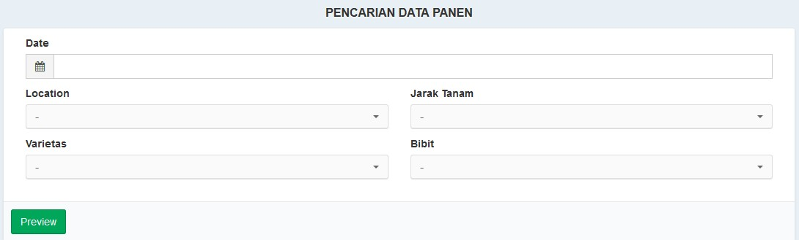
Form filter data panen berisi informasi sebagai berikut:
- Date,pilih tanggal panen dari sampai dengan
- Location, pilih lokasi panen jika diperlukan
- Varietas, pilih varietas jika diperlukan
- Jarak Tanam,pilih jarak tanam jika diperlukan
- Bibit,pilih bibit jika diperlukan
Jika ingin menampilkan data klik tombol  maka akan tampil list sebagai berikut:
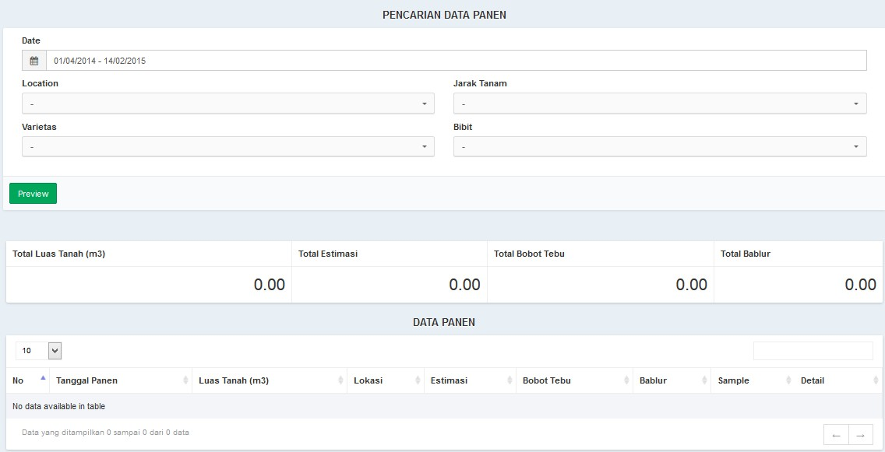
*catatan: list di atas mengambil data berdasarkan filter pada form.

  - Petani
Petani. Untuk menampilkan menu ini,arahkan ke menu Pencarian (klik) kemudian arahkan ke menu Petani(klik). Maka akan tampil list data Petani sebagai berikut :
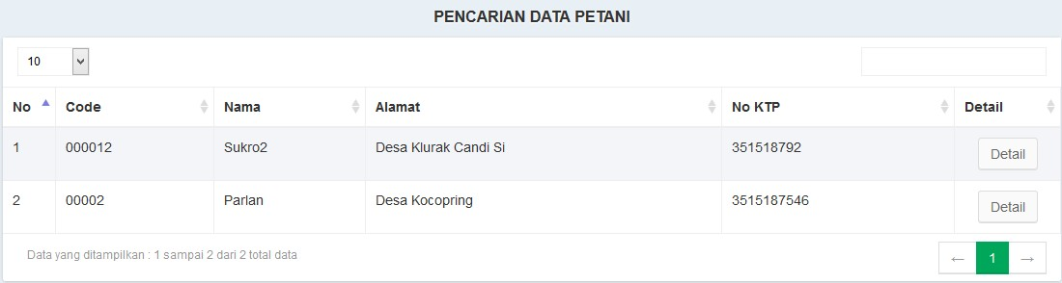
List Data Proses Tanam berisi informasi sebagai berikut:
- Code
- Nama
- Alamat
- No KTP
Untuk menampilkan jumlah list pada halaman klik tombol sedangkan untuk mencari data isikan pada columb untuk pindah halaman klik tombol. Jika ingin detail data petani klik tombol 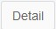 maka akan tampil list sebagai berikut:
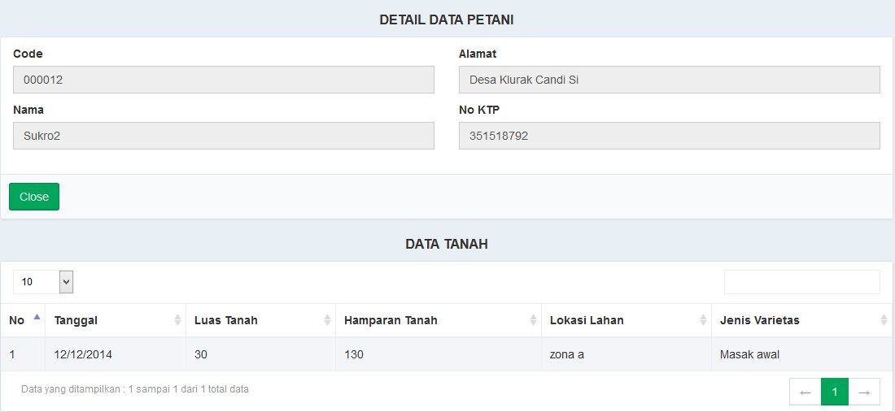

*catatan: list di atas mengambil data berdasarkan detail petani.

-----o0o-----

